GRAAD 10 LEWENSORIËNTERING
ONDERWERP:
Demokrasie en menseregte (DMR) &
Sosiale- en omgewingsverantwoordelikheid (SOV)
Kwartaal 1 en 2
2022

2 UUR 100 PUNTE
NOTA AAN ONDERWYSERS: Hierdie Teenactiv-vraestel is 'n vraagbank oor een onderwerp waaruit onderwysers kan kies wanneer hulle hul eie vraestel skep. Onthou, dit is 'n vraagbank en kan dus 'n mate van oorvleueling bevat. Hou dit asseblief in gedagte wanneer u vrae vir u vraestel kies.
Maak seker dat jou vraestel ELKE onderwerp wat in kwartaal 1 & 2 gedek is, bevat.
Die Kontroletoets sal die inhoud, kennis en vaardighede wat tydens die derde en vierde kwartale en in die Herstel-ATP gedek is, omvattend aanspreek.
Gebruik die onderstaande tabel om u te help met die keuse van u vrae.

Gewig (Aanbeveel) | Gewig (Werklik) | Kognitiewe vlak | Bloom se taksonomie
30% (30 punte) | 30 punte | Laer Orde | Vlak 1&2
40% (40 punte) | 40 punte | Middel Orde | Vlak 3&4
30% (30 punte) | 30 punte | Hoër Orde | Vlak 5&6

Vraestel is in lyn met die 2021 Graad 12 Eksamenriglyne
______________________________________________________________________________
INSTRUKSIES EN INLIGTING
- Die vraestel bestaan uit DRIE afdelings, naamlik AFDELING A, AFDELING B en AFDELING C.
- Die vrae in AFDELING A en AFDELING B is verpligtend.
- Beantwoord enige twee vrae in AFDELING C.
- Lees AL die vrae noukeurig.
- Nommer die antwoorde korrek volgens die nommeringstelsel wat in hierdie vraestel gebruik word. Begin elke vraag op 'n nuwe bladsy.
- Skryf netjies en leesbaar.
- Hierdie vraestel bestaan uit 8 bladsye en 6 vrae. (27 bladsye, insluitend die Memo)
AFDELING A (Verpligtend)
Beantwoord al die vrae in hierdie afdeling.
Vraag 1
Verskeie opsies word as moontlike antwoorde op die volgende vrae verskaf. Kies die korekte antwoord en skryf slegs die letter (A-D) langs die vraagnommer (1.1.1 tot 1.1.5) in die antwoordboek neer, byvoorbeeld 1.1.6. D.

1.1.1 Xenofobie word gedefinieer as diskriminasie teen 'n persoon van ...

- 'n ander land.
- 'n ander stad.
- 'n ander kultuur.
- 'n ander ras.

1.1.2 Watter een van die volgende beskryf menseregteskendings die beste?
- Bestuur met opset op 'n onveilige en onwettige manier.
- Noem mense neerhalende name op grond van hul geslag.
- Ry vinniger as die spoedgrens in 'n gevaarlike gebied.
- Terg iemand op grond van iets wat hulle in die verlede gedoen het.
1.1.3 'n Voorbeeld van omgewingsgeregtigheid sou wees:
- Mense wat die strand versorg om die plaaslike skilpadbevolking terug te bring.
- Beboet groot maatskappye vir die storting van afval in gemeenskaplike drinkwater.
- Tronkstraf van 'n burger vir bestaansvissery in 'n gebied waar vis volop is.
- Laat wagdiere los op mense wat privaat eiendom oortree.
1.1.4 Om 'n sekere oortuiging, gevoel, gedagte of houding oor 'n groep mense te handhaaf, is 'n voorbeeld van ...
- diskriminasie.
- rassisme.
- klassisme.
- vooroordeling.

1.1.5 Watter een van die volgende is 'n voorbeeld van die burgerlike lewe?
- Tuinmaak
- Stem
- Onderrig
- Bestuur
(5x1)[5]
(Almal Laer Orde)

  - Gee EEN woord/term vir ELK van die volgende beskrywings. Skryf slegs die
woord/term langs die vraagnommers (1.2.1 tot 1.2.5) in die ANTWOORDBOEK neer.

1.2.1 Die I in die akroniem LGBTQI+. (1)
(Laer Orde)

1.2.2 Die dokument wat verklarings van die regte en menseregteregte van die burgers van 'n
land bevat. (1)
(Laer Orde)

1.2.3 Die soort geregtigheid waar almal gelyke geleenthede kry om dieselfde vlak van onderwys
te bereik. (1)
(Laer Orde)

    - Om iemand anders te behandel op grond van hul ras, ouderdom, geslag, gender, seksualiteit of gestremdheid. (1)
(Laer Orde)

    - 'n Groep mense wat by 'n weeshuis help sonder om geld of ‘n wins daaruit te maak. (1)
(Laer Orde)
(5x1)[5]

  - Beantwoord die volgende vrae deur die antwoord langs die vraagnommers (1.3.1 tot
1.3.3) in die ANTWOORD BOEK / FOLIO te skryf. Skryf jou antwoorde in volsinne.

    - Verskaf TWEE maniere waarop xenofobiese aanvalle Suid-Afrikaners negatief kan beïnvloed. (2x1)(2)
(Laer Orde)
    - Verduidelik DRIE maniere waarop diskriminerende gedrag 'n individu se vermoë om binne
'n gemeenskap te integreer, negatief beïnvloed. (3x2)(6)
(Middel Orde)

1.3.3 Adviseer hoe burgerlike organisasies 'n gemeenskap kan ophef. (1x2)(2)
(Hoër Orde)
[10]

[TOTAAL AFDELING A: 20 PUNTE]

AFDELING B (Verpligtend)
Beantwoord al die vrae in hierdie afdeling.
Skryf jou antwoord in volsinne.

Vraag 2
Lees die uittreksel hieronder en beantwoord die vrae wat volg.
Kort bo en aan die kant, geen afro's asseblief: SA skole klou steeds vas aan tradisionele reëls in 2020!!!

Skending van menseregte

Terwyl die skool bewerings van diskriminasie ontken, het die Wes-Kaapse Onderwysdepartement 'n beroep op die skool gedoen om sy gedragskode dieper te ondersoek.
En onthou jy in 2016 toe 'n Pretoriase meisieskool opslae gemaak het toe leerders die skool gesluit het in protes teen die beweerde rassisme en mishandeling teen swart leerlinge?

Een leerder het aan Panyaza Lesufi, LUR vir onderwys in Gauteng, gesê 'n onderwyser het na haar natuurlike hare as 'n voëlnes verwys, terwyl ander leerders gesê het onderwysers sal hulle nie toelaat om hul "townshiptale" in die klas te praat nie.

Die hoërskool moes hul eenvormige beleid en gedragskode heroorweeg nadat dit weereens bespreking en debat oor rassisme in Suid-Afrika aangewakker het. Dit was 22 jaar na demokrasie.

In die hoop om te vind dat hierdie beleide en regulasies verander het, het ons gekyk na die haar- en voorkomsreëls by 'n verskeidenheid skole regoor Suid-Afrika. En ja, baie volg steeds die tradisionele haarreëls vir seuns en meisies.
[Verkry en aangepas vanaf: https://www.news24.com/ Toegangsdatum: 13 Maart 2022]

  - Definieer die term “rassisme” en noem TWEE voorbeelde van rassisme in die teks. (1+2)(3) (Laer Orde)

  - Verskaf DRIE maniere waarop skole minder diskriminerend in hul gedragskode kan wees. (3x1)(3)
(Laer Orde)

  - Bespreek hoe beleide rondom tradisionele haarreëls vir seuns en meisies diversiteit binne
skole ontmoedig. (1x2)(2)
(Middel Orde)

  - Verduidelik DRIE redes waarom diskriminerende praktyke binne 'n skool sielkundige skade
kan veroorsaak. (3x2)(6) (Middel Orde)

  - Stel DRIE maniere voor waarop 'n skool die Handves van Menseregte kan gebruik om 'n
aanvaarbare gedragskode vir Suid-Afrikaanse leerders te ontwikkel. (3x2)(6)
(Hoër Orde)
[20]
Vraag 3
Koolstofbelastinginkomste kan verkry word om Suid-Afrika se armes te help

Omgewingskwessies wat 'n negatiewe impak op plaaslike en globale gemeenskappe het

Minister van Finansies, Enoch Godongwana, het aangekondig dat hy hoop om groot maatskappye en individue te dwing om hul koolstofuitsette te verlaag deur die koolstofbelasting te verhoog - 'n onbeduidende styging in die lig van die koste wat die omgewing betaal om die uitset van besoedeling te dra.

Volgens die Parys-ooreenkoms benodig klimaatsverandering dringende optrede deur alle lande om die temperatuur "ver onder 2 °C" te hou en pogings na te streef om globale temperatuurstyging onder 1.5 ° C te hou. Ongelukkig is ons tans op pad na ‘n styging van 3 °C of meer. Die negatiewe impak van klimaatsverandering neem toe namate die temperature toeneem - en die armes ly die meeste daaronder.

Om 'n prys op koolstof te plaas, is 'n belangrike manier om op die klimaatsnoodtoestand te reageer. Dit sal ook bewustheid verhoog en verslagdoening oor emissies verbeter. Die belastinginkomste moet gebruik word om voordele vir arm gemeenskappe te verseker en die belasting sal mettertyd verhoog moet word om 'n langtermynpryssein te verskaf om die ekonomie koolstofvry te maak.
[Verkry en aangepas vanaf: https://theconversation.com Toegangsdatum: 3 Maart 2022]
Lees die uittreksel hieronder en beantwoord die vrae wat volg.

  - Definieer die term “omgewingsgeregtigheid” en noem DRIE maniere waarop koolstofbelasting
'n voorbeeld van omgewingsgeregtigheid is. (1+3)(4)
(Laer Orde)
3.2 Verduidelik TWEE maniere waarop armoede-geteisterde gemeenskappe deur die vinnige
toename in omgewingstemperatuur negatief beïnvloed kan word. (2x2)(4)
(Middel Orde)

  - Bespreek DRIE strategieë wat graad 10's kan oorweeg om te implementeer om
omgewingsgeregtigheid te verhoog deur hul koolstofvrystellings te verminder. (3x2)(6)
(Middel Orde)

  - Adviseer die Minister van Finansies oor TWEE maniere waarop verhoogde finansies van
koolstofbelasting gebruik kan word om die armes te help. (2x3)(6)
(Hoër Orde)
[20]
[TOTAAL AFDELING B: 40 PUNTE]
AFDELING C (Keuse)
Beantwoord enige twee vrae in hierdie afdeling.
Jou antwoorde moet uit paragrawe bestaan. Punte sal slegs toegeken word vir antwoorde wat in volle sinne geskryf is.
Vraag 4

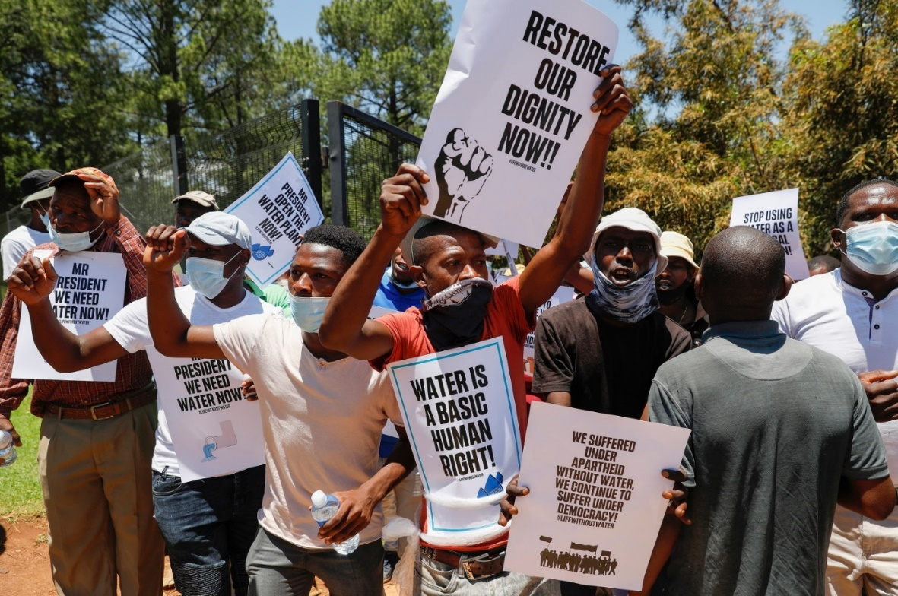
Bestudeer die prent hieronder en beantwoord die vrae wat volg.

[Verkry vanaf: https://www.dailymaverick.co.za Toegangsdatum: 13 Maart 2022]

Skryf paragrawe oor dienslewering.
Gebruik die volgende as 'n riglyn:

- Definieer die term “basiese dienste” en gee DRIE voorbeelde waarom gelyke geleenthede vir basiese dienste 'n voorbeeld van sosiale geregtigheid is. (1+3)(4)
(Laer Orde)

- Analiseer hoe 'n vermindering van dienste minderbevoorregte Suid-Afrikaanse gemeenskappe negatief kan beïnvloed. (2x4)(8)
(Middel Orde)

- Bespreek krities hoe gemeenskapsprojekte help om die aantal basiese dienste in Suid-Afrika te verhoog. (2x4)(8)
(Hoër Orde)
[20]

Vraag 5

Bestudeer die prent hieronder en beantwoord die vrae wat volg.

[Verkry en vertaal vanaf: https://www.alamy.com Toegangsdatum: 13 Maart 2022]

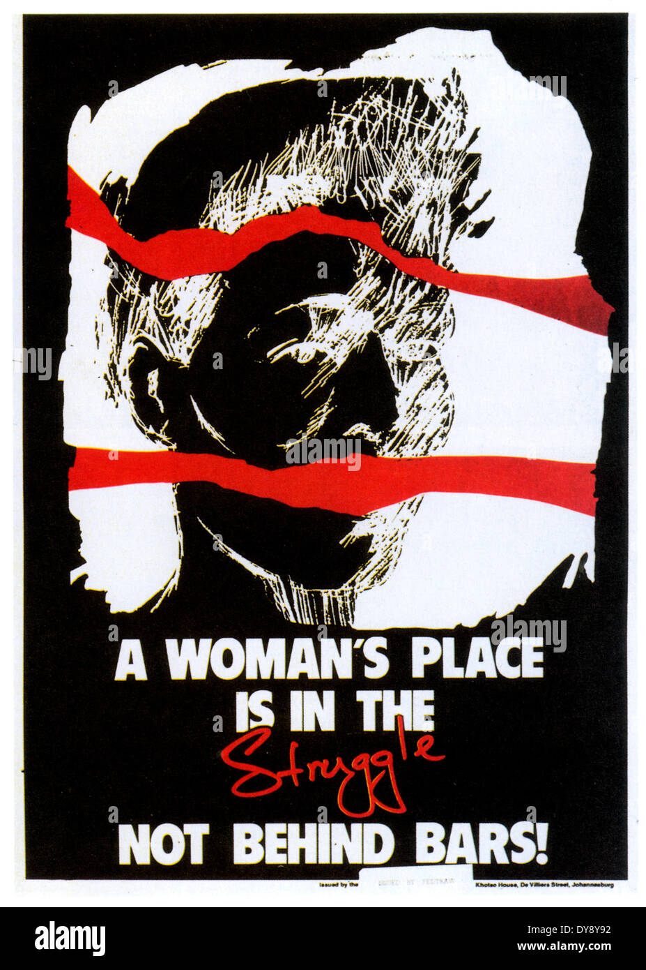

‘n Vrou se plek is in die stryd en nie agter tralies nie

Skryf paragrawe oor onderdrukking en diskriminasie.
Gebruik die volgende as 'n riglyn:

- Definieer die konsep "onderdrukkende gedrag" as 'n vorm van diskriminerende gedrag en noem DRIE soorte onderdrukkende gedrag waaraan vroue in Suid-Afrika onderwerp word. (1+3)(4)
(Laer Orde)

- Analiseer hoe verdelende sosiale neigings bygedra het tot diskriminasie en onderdrukking wat steeds in Suid-Afrika voorkom. (2x4)(8)
(Middel Orde)

- Evalueer die doeltreffendheid wat veldtogte teen diskriminasie gehad het om die Suid-Afrikaanse samelewing te transformeer en diskriminasie te bekamp. (2x4)(8)
(Hoër Orde)
[20]

Vraag 6

Bestudeer die prent hieronder en beantwoord die vrae wat volg.
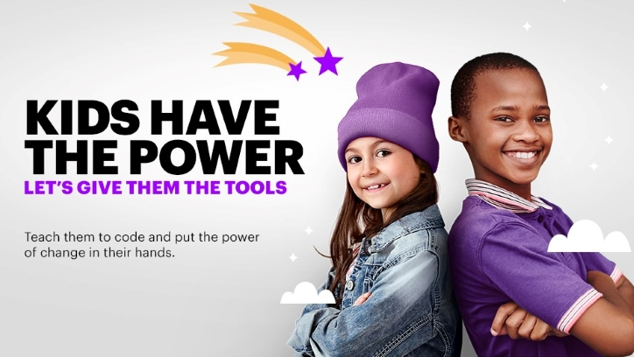
Leer hul hoe om te kodeer en sit die mag in hulle hande.

KINDERS HET DIE MAG
KOM ONS GEE VIR HULLE DIE TOERUSTING

[Verkry en vertaal vanaf: https://www.accenture.com/ Toegangsdatum: 13 Maart 2022]
Skryf paragrawe oor sosiale verantwoordelikheid.
Gebruik die volgende as 'n riglyn:

- Definieer die term “sosiale verantwoordelikheid” en verskaf DRIE redes waarom vrywilligerswerk 'n goeie manier is vir graad 10's om sosiale verantwoordelikheid te beoefen. (1+3)(4)
(Laer Orde)

- Analiseer waarom dit belangrik is vir Suid-Afrikaanse tieners / leerders om die sosiale kwessie van ‘n gebrek aan hulpbronne in hul skole, aan te spreek. (2x4)(8)
(Middel Orde)

- Bespreek krities hoe jeugdiensgeleenthede help om vaardighede te kweek wat nodig is om aan die burgerlike lewe deel te neem. (2x4)(8)
(Hoër Orde)
[20]

[TOTAAL AFDELING C: 40 PUNTE]
TOTAAL = 20 + 40 + 40 = 100

